CHƯƠNG TRÌNH TOUR

TINH HOA MIỀN SÔNG NƯỚC

(Mã tour : CT-CR1-4H)

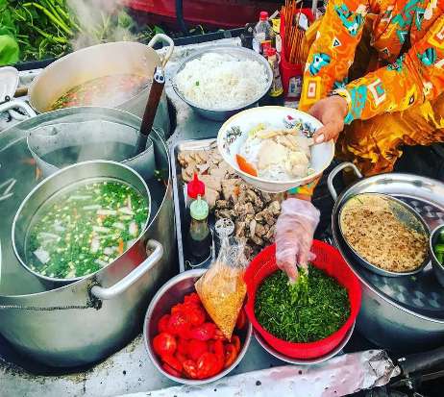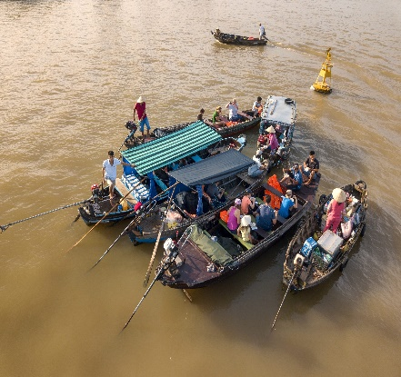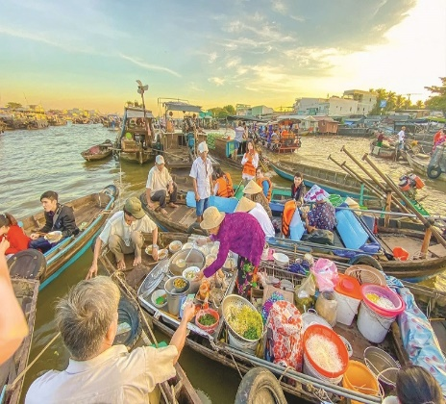

|  |  |
| --- | --- |
| **Thời gian:** | **4 GIỜ** |
| **Phương tiện:** | Thuyền máy |
| **Điểm xuất phát:** | 46 Hai Bà Trưng - Bến Ninh Kiều |
| **Điểm đến:** | Cồn Ấu - Chợ nổi Cái Răng - Lò hủ tiếu truyền thống |
| **Email:** | Sale@nucuoimekong.com |
| **Hotline:** | 19009165 |
| **Giá tour ghép:** | **512.000 VNĐ/khách** |

## Điểm nổi bật:

* ***Trải nghiệm đón bình minh trên sông Cần Thơ, tận hưởng bầu không khí trong lành sáng sớm và cảnh quan tuyệt đẹp trên sông.***
* ***Tìm hiểu hoạt động mua bán tấp nập của người thương hồ chợ nổi.***
* ***Thưởng thức bánh dân gian truyền thống, ăn sáng đặc sản trên Chợ nổi.***
* ***Thưởng thức trái cây theo mùa.***
* ***Học cách làm các sản phẩm thủ công bằng lá dừa.***
* ***Quá tặng khăn rằn.***
* ***Nón lá, hoa,…phục vụ chụp ảnh check-in, tạo nên những bức ảnh kỉ niệm và thu hút tại Chợ nổi.***

# LỊCH TRÌNH CHI TIẾT

|  |  |
| --- | --- |
| **Cồn Ấu – Chợ nổi Cái Răng – Lò hủ tiếu**  *(Ăn sáng)* | |
| **Buổi sang** | **05h00 – 05h30:** Hướng dẫn viên đón quý khách tại ***số 46 – đường Hai Bà Trưng (Đối diện tượng đài Bác Hồ bến Ninh Kiều)*** làm thủ tục xuống thuyền gỗ sau đó bắt đầu hành trình tham quan.   * *“Ngắm bình minh trên sông Hậu tại Cồn Ấu – Thuyền du lịch của Du lịch Nụ Cười Mê Kông đưa đoàn dạo quanh Cồn Ấu, dừng lại ở chân cầu Cần Thơ giúp quý khách trải nghiệm ngắm bình minh trên sông Hậu – một khoảnh khắc đáng giá. Quý khách tự do chụp ảnh với khung cảnh tuyệt đẹp này.*   **Tiếp tục hành trình,** đoàn di chuyển đến Chợ nổi Cái Răng, trên đường đi đoàn trải nghiệm:   * **Thưởng thức bánh dân gian:** Quý du khách cùng thưởng thức các loại bánh dân gian truyền thống: bánh Tét, bánh lá dừa,… đây là những loại bánh quen thuộc của người dân sông nước. * **Đeo khăn rằn:** cùng tham gia hoạt động hướng dẫn đeo khăn rằn cho du khách, với rất nhiều kiểu thắt khăn chứng minh tính ứng dụng của loại phụ kiện này, sau đó HDV hỗ trợ đoàn chụp những kiểu ảnh kỷ niệm khi hoá thân thành người miền Tây chính hiệu.   **“Đây cũng là món quà *Nụ Cười Mê Kông thân tặng Quý khách sản phẩm khăn rằn truyền thống”.***  **Đến Chợ nổi Cái Răng - chợ nổi bán sỉ lớn nhất Miền Tây đoàn tham quan thưởng thức:**   * Hoạt động mua bán tấp nập của người dân thương hồ những người đã tạo nên sức sống của chợ nổi Cái Răng. * Ẩm thực trên sông một trong những nét thu hút hấp dẫn, đặc biệt chính là món hủ tiếu trên Chợ nổi, du khánh sẽ trải nghiệm cảm giác dùng bữa sáng lênh đênh trên sông nước và nghe các câu chuyện nổi tiếng về Chợ nổi (chi phí bao gồm) * Tham quan **cơ sở sản xuất Hủ Tiếu** truyền thống, tìm hiểu quy trình sản xuất *“Pizza hủ tiếu”* từ sợi hủ tiếu từ cơ bản đến đầy màu sắc và quý khách có thẻ mua sắm đặc sản Miền Tây tại đây. * Quý khách tiếp tục tìm hiểu đời sống của người dân thương hồ khi thuyền ghé vào ghe khóm Cầu Đúc, để hiểu hơn về đời sống lênh đênh gắn liền với sông nước của người dân trên Chợ nổi. Quý khách được mời dùng một trong những loại khóm ngon nhất Việt Nam tại ghe.   **08h30**: Khởi hành về lại bến Ninh Kiều trên đường về HDV cùng du khách trải nghiệm Workshop làm đồ chơi kiểu Miền Tây “gấp lá dừa”: kèn lá dừa, vòng tay,cào cào lá dừa... phần thưởng cho người chiến thắng chính là những thành quả du khách làm được Công ty mến tặng như một phần quà kỷ niệm cho chuyến đi đáng nhớ.  **09h30:** Thuyền và Hướng dẫn viên đưa quý khách về lại bến Ninh Kiều, quý khách lên bờ đầu kết thúc chuyến hành trình tham quan.  ***KÍNH CHÚC SỨC KHOẺ!*** |

# BẢNG GIÁ TOUR GHÉP KHÁCH

|  |  |  |  |
| --- | --- | --- | --- |
| **GIÁ TOUR** | **NGƯỜI LỚN** | **TRẺ EM** | **EM BÉ** |
|  | **512.000** | **386.000** | **MIỄN PHÍ** |

# BẢNG GIÁ TOUR THAM QUAN THEO NHÓM KHÁCH RIÊNG

|  |  |  |  |  |  |
| --- | --- | --- | --- | --- | --- |
| **NHÓM KHÁCH** | **02**  **KHÁCH** | **03 - 04**  **KHÁCH** | **05 – 08**  **KHÁCH** | **09 - 12 KHÁCH** | **TỪ 13 KHÁCH TRỞ LÊN** |
| **1.030.000** | **900.000** | **646.000** | **555.000** | **512.000** |

# GIÁ TOUR TRỌN GÓI BAO GỒM

* 01 bữa ăn sáng “lắc” trên Chợ nổi.
* Bánh dân gian ăn nhẹ trên thuyền.
* 01 phần trái cây theo mùa trên chợ nổi: Khóm, trái cây theo mùa,...
* Vé vào cổng tham quan các nơi theo chương trình.
* Thuyền tham quan đạt chuẩn phục vụ du lịch chợ nổi.
* Bảo hiểm du lịch với mức bồi thường thiệt hại tối đa 30.000.000 đồng.
* Hướng dẫn viên thuyết minh và phục vụ trong chuyến tham quan.
* Workshop làm đồ chơi kiểu miền Tây.
* **VAT.**
* Phụ thu Lễ/Tết.

# GIÁ TOUR KHÔNG BAO GỒM

* Các chi phí cá nhân phát sinh ngoài chương trình tham quan.
* Phí bồi dưỡng tổ phục vụ.

# QUY ĐỊNH TRẺ EM

* Trẻ từ 05 tuổi trở xuống: **Miễn phí** (Gia đình tự lo cho trẻ nếu có chi phí phát sinh).
* Trẻ từ 06 – 10 tuổi: **75% giá tour** (Tiêu chuẩn dịch vụ trên tour như người lớn).
* Trẻ từ 11 tuổi trở lên: **100% giá tour** như người lớn.
* 02 người lớn miễn phí 01 trẻ (từ 05 tuổi trở xuống), từ trẻ thứ 02 (từ 05 tuổi trở xuống) tính vé trẻ em 75%.
* Trẻ em các tour tính theo tuổi thì sẽ dựa theo năm sinh. Ví dụ trẻ em sinh năm 2015 năm 2025 sẽ là 10 tuổi *(Không phân biệt tháng sinh).*

# QUY ĐỊNH HỦY TOUR

* Hủy tour trước 07 ngày so với ngày khởi hành: Phí hủy là 50% chi phí tour.
* Huỷ tour trong vòng 07 ngày so với ngày khởi hành: Phí hủy là 100% chi phí tour.
* Thời gian hủy tour tính theo ngày làm việc, không tính thứ bảy, chủ nhật và các ngày Lễ.

# LƯU Ý

* Hành trình có thể thay đổi thứ tự điểm đến tùy vào điều kiện thực tế do lịch trình tham quan trải nghiệm rất dễ bị ảnh hưởng bởi thời tiết nên trường hợp bất khả kháng mong Quý khách hiểu và thông cảm.

*Trên đây là chương trình tour du lịch Tinh Hoa Miền Sông Nước*

*do Công ty Du lịch Nụ Cười Mê Kông thực hiện.*